

株式会社トミザワが、経営理念を改定
人と社会のより良い “つながり” を創り、地域の確かな未来づくりに貢献

リユース事業や総合物流業、トランクルームやパーキング事業など幅広く事業を展開するトミザワグループの中核企業として、オフィス家具や家電、ビジネスフォンなどのリユース事業を展開する株式会社トミザワ（本社：東京都江戸川区、代表取締役：富沢博）は、2022年4月1日付で経営理念を改定いたします。

また同日、トミザワグループ全体の理念をはじめ、グループ企業各社の経営理念も改定、グループ全体の力を結集して、人と社会のより良い“つながり”を生み出すことで、持続可能な地域社会の実現と、確かな未来づくりに貢献することを宣言いたします。

【新経営理念】

トミザワグループ：グループ理念 「つないだ心で、人と社会をつなぐ」

株式会社トミザワ：経営理念 「誰かの不要と、誰かの必要をつなげる」

株式会社三洋エクスプレス：経営理念 「人とオフィスを、ひとつにつなぐ」

高栄自動車工業株式会社：経営理念 「人と向き合い、クルマとの確かなつながりを支える」

株式会社スフィーダ：経営理念 「つながりをつくり、元気をつくり、未来をつくる」

運送・倉庫事業からスタートした当社は、まだSDGsや環境保護、リユースなどへの意識が世間に拡がる前から、“誰かの不要と、誰かの必要をつなげる”ためにリユース事業を立ち上げ、人とモノの「つながり」を作ることで、人びとの笑顔を作り、環境負荷の低減に努めてまいりました。以降、スポーツ施設の運営や、自動車整備事業、パーキング事業など、多角的に事業展開をしてまいりましたが、お客様の声を心で聴き、親身になって取り組むことで、お客様や地域社会の「つながり」を大切にしてきました。

今回の新しい理念には、リユース事業をはじめとするトミザワグループのあらゆる事業活動を通し、私たちの「つながりを大切にする」というDNAを胸に、思いやりの心で、社会の、地域の、そして人びとのつながりを産み出し、明るく元気な未来を拓くという、強い意思を込めています。

当社を含むトミザワグループは、これからも「良き企業市民」として、あらゆる事業活動を通じて、社会および地域貢献活動の実践に努めてまいります。

- トミザワグループおよびグループ各社の新しい経営理念は、当社公式ホームページでもご確認いただけます。
トミザワグループホームページ： www.tomizawa.net/tomizawa/company.html

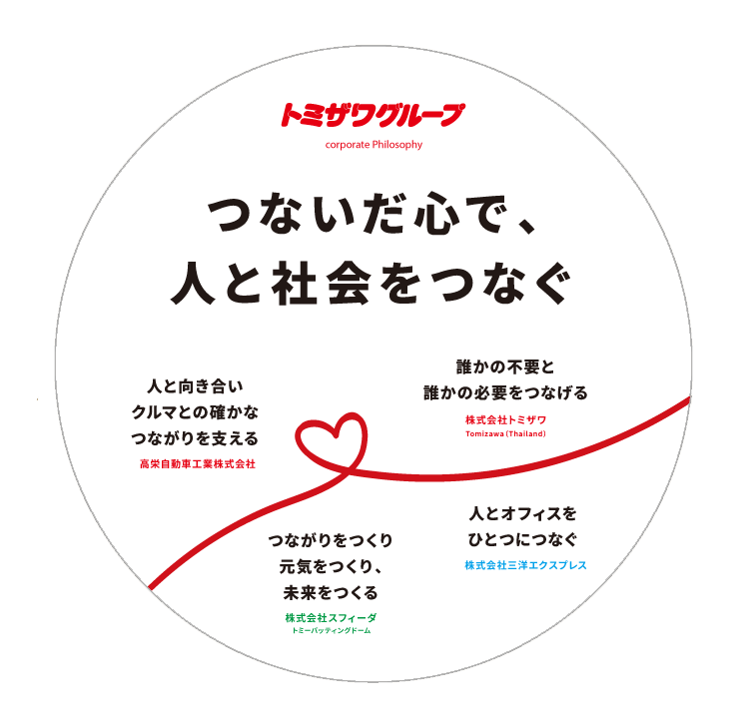

■ 株式会社トミザワについて
株式会社トミザワは、関東エリアを中心にオフィス家具や家電、ビジネスフォンなどのリユース事業やオフィスプランニング事業、トランクルーム事業やバイク駐車場事業などを展開する企業です。“誰かの不要と、誰かの必要をつなげる“を企業理念に、社会の様々なつながりを創ることで、資源を循環させ、ムダを無くし、人びとの快適な生活や職場環境を実現するために、様々なサービスを提供しています。

社 名： 株式会社トミザワ（Tomizawa Co.Ltd.）
所在地： 〒134-0084 東京都江戸川区東葛西6-47-16
設 立： 1981年4月9日
資本金： 1,000万円
代表者： 代表取締役 富沢博
URL： tomizawa.net

■ 株式会社三洋エクスプレスについて
株式会社三洋エクスプレスは、首都圏を中心にオフィス移転のすべてをサポートする、オフィス環境構築に特化した、トミザワグループの物流企業です。“人とオフィスを、ひとつにつなぐ”を企業理念に、レイアウト提案から内装工事、家具や荷物の運搬・設置、そして不要家具の買取や廃棄まで、オフィス移転に関するあらゆるサービスをワンストップで提供しています。

■ 高栄自動車工業株式会社について
高栄自動車工業株式会社は、“人と向き合い、クルマとの確かなつながりを支える”を企業理念に、首都圏を中心に質の高いカーライフサポート事業を展開する、トミザワグループの企業です。乗用車から大型トラックまで、自動車の車検・メンテナンス、中古車買取・販売、鈑金塗装、損害保険などのサービスを、心を込めた対話を通して提供することで、安心で快適なカーライフをサポートします。

■ 株式会社スフィーダについて
株式会社スフィーダは、“つながりをつくり、元気をつくり、未来をつくる”を企業理念に掲げ、地域社会の交流促進や健康増進の場としての全天候型屋内バッティングセンター「トミーバッティングドーム」を運営するトミザワグループの企業です。

■ トミザワグループ について
トミザワグループは、中古オフィス家具販売事業やリサイクルショップ事業、総合物流業、自動車整備業、トランクルーム・駐車場事業、バッティングセンターの運営など、幅広い事業を展開する「総合生活サポート企業」です。 ”その想いが、心を動かす。” を理念に、すべての事業活動を通じて、すべての人々に豊かな生活をご提供できるよう、高品質かつ真心を込めたサービスを提供しています。

---------------------

【本件に関する問い合わせ先】
株式会社トミザワ 総務部 加藤（広報）
T： 03-3688-7511 M： s.kato@tomizawa.net

